第十届“希望杯”全国数学邀请赛(高二)第二试
1999年4月18日 上午8：30—10：30
一、选择题（每小题6分）
1、已知y = f ( x ) 是定义在R上的单调函数，则（ ）
（A）函数x = f ^{– 1} ( y ) 与y = f ( x )的图象关于直线y = x对称
（B）函数f ( – x ) 与f ( x )的图象关于原点对称
（C）f ^{– 1} ( x )和f ( x )的单调性相反
（D）函数f ( x + 1 ) 和f ^{– 1} ( x ) – 1的图象关于直线y = x对称
2、已知a，b，c彼此不等，并且它们的倒数成等差数列，则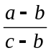=（ ）
（A） （B）– （C） （D）–
3、已知椭圆a ² x ² –y ² = 1的焦距是4，则a =（ ）
（A）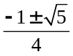 （B）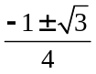 （C）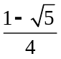 （D）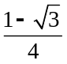
4、棱长为1的正方体和它的外接球与一个平面相交得到的截面是一个圆及它的内接正三角形，那么球心到该截面的距离等于（ ）
（A）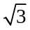 （B）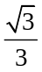 （C）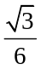 （D）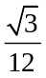
5、在复平面内由，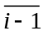，( i – 1 ) ³对应的点构成的三角形的最大内角等于（ ）
（A）π – arccos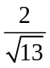 （B）– arccos （C）45° （D）120°
6、P是双曲线f上任意一点，F是f的一个焦点，l是与F对应的准线，P到l的距离为d，f的准线间距为L，焦距为c，则下列关系式中成立的是（ ）
（A）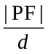>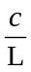 （B）=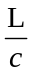 （C）=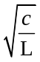 （D）=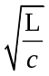
7、若函数y = log| x + a |的图象不经过第二象限，则a的取值范围是（ ）
（A）( 0，+ ∞ )， （B）[1，+ ∞ ) （C）( – ∞，0 ) （D）( – ∞，– 1 ]
8、若函数y = cos ² x – 3 cos x + a 的最小值是–，则a ^{y}的值域是（ ）
（A）[ 2–，2] （B）[ 2–，2] （C）[ 2–，2 ] （D）[ 2，2]
9、函数y = –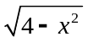（x ≤ 1）的曲线长度是（ ）
（A）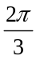 （B）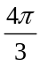 （C）2 π （D）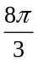
10、已知n∈N，常数p，q均大于1，且都不等于2，则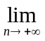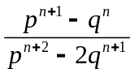=（ ）
（A）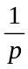或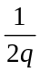 （B）–或– （C）或或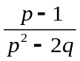 （D）–或–或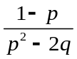
二、填空题（每小题6分）
11、将一个三棱锥和一个三棱柱接成一个多面体，这个多面体的面数最少可达到 。
12、某个圆的圆心在双曲线的一条准线上，并且圆经过双曲线的一个顶点和一个焦点，则双曲线的离心率是 。
13、若无穷等比数列{ a _{n} }满足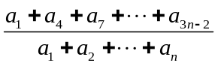=，则该数列的公比是 。
14、已知函数f ( x ) = lg ( a x ² – 2 x + 1 )的值域是一切实数，则实数a的取值范围是 。
15、适合方程tan 19 x ° =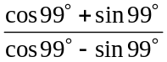的最小正整数x =________。
16、数列，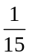，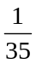，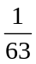，… 的前n项和等于__ _____。
17、实数x，y满足方程x ² + y ² = 6 x – 4 y – 9，则2 x – 3 y的最大值与最小值的和等于 。
18、直线l ：a x – y – ( a + 5 ) = 0（a是参数）与抛物线f ：y = ( x + 1 ) ²的相交弦是AB，则弦AB的中点的轨迹方程是 。
19、在一支长15cm粗细均匀的圆柱形蜡烛的下端固定一个薄金属片（体积不计），使蜡烛恰好能竖直地浮于水中，上端有1cm高的部分露在水面以上，已知蜡烛的比重为0.85 g / cm ³，现在点燃蜡烛，当蜡烛被水淹没时，它的剩余长度是 。
20、某大楼共有20层，有19人在第一层上了电梯，他们分别要去第2层至第20层，每层1人，而电梯只允许停一次，只可使1人满意，其余18人都要步行上楼或下楼，假设乘客每向下走一层的不满意度为1，每向上走一层的不满意度为2，所有人的不满意度为S，为使S最小，电梯应当停在第 层。
三、解答题（每题15分）
21、已知点A(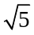，0 )和曲线y =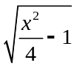（2 ≤ x ≤ 2）上的点P₁，P₂，…，P_{n}，若| P₁A |，| P₂A |，…，| P_{n}A | 成等差数列并且公差d∈ (，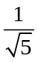)，求n的最大值。

22、设x ₁，x ₂，x ₃，y ₁，y ₂，y ₃是实数，且满足x+ x+ x≤ 1。
证明不等式：( x ₁ y ₁ + x ₂ y ₂ + x ₃ y ₃ – 1 ) ² ≥ ( x+ x+ x– 1 ) ( y+ y+ y– 1 )。

答案：一、D、B、C、C、A、C、D、A、B、C；
二、11、5；12、2；13、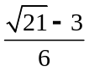；14、[ 0，1 ]；15、36；16、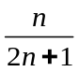；17、24；
18、y = 2 x ² – 7（x ≥ 4或x ≤ – 2）；19、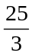；20、14。
三、21、解：设P₁( x ₁，y ₁ )，P₂( x ₂，y ₂ )，…，P_{n}( x _{n}，y _{n} )，且2 ≤ x ₁ < x ₂ < … < x _{n} ≤ 2，
则| P_{n}A | =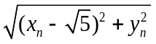=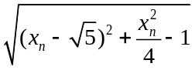=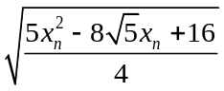=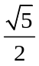x _{n} – 2，
∴ | P_{n}A | – | P₁A | = ( n – 1 ) d，
∴ ( n – 1 ) =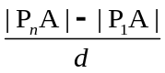=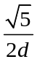( x _{n} – x ₁ ) ≤( 2– 2 ) < 25 – 5≤ 13，∴ n ≤ 14。
22、证明：当x+ x+ x= 1时，原不等式显然成立。当x+ x+ x< 1时，
可设f ( t ) = ( x+ x+ x– 1 ) t ² – 2 ( x ₁ y ₁ + x ₂ y ₂ + x ₃ y ₃ – 1 ) t + ( y+ y+ y– 1 )，
= ( x ₁ t – y ₁ ) ² + ( x ₂ t – y ₂ ) ² + ( x ₃ t – y ₃ ) ² – ( t – 1 ) ²，
∴ f ( 1 ) = ( x ₁ – y ₁ ) ² + ( x ₂ – y ₂ ) ² + ( x ₃ – y ₃ ) ² > 0，又是开口向下的抛物线，
从而△= 4 ( x ₁ y ₁ + x ₂ y ₂ + x ₃ y ₃ – 1 ) ² – 4 ( x+ x+ x– 1 ) ( y+ y+ y– 1 ) ≥ 0，
即( x ₁ y ₁ + x ₂ y ₂ + x ₃ y ₃ – 1 ) ² ≥ ( x+ x+ x– 1 ) ( y+ y+ y– 1 )。

